PREDMET: Informatička pismenost
NADNEVAK: 30.03.2020.
UČITELJ: Goran Toth
NASTAVNA JEDINICA: Internet – što je to ?
RAZRED: OOS 2

ZADATAK: PORAZGOVARAJTE SA UKUĆANIMA ŠTO BI TO BIO INTERNET I ŠTO SE SVE NA NJEMU MOŽE.
NACRTAJTE SVOJU SLIKU INTERNETA I PREPIŠITE DEFINICIJU U BILJEŽNICU.

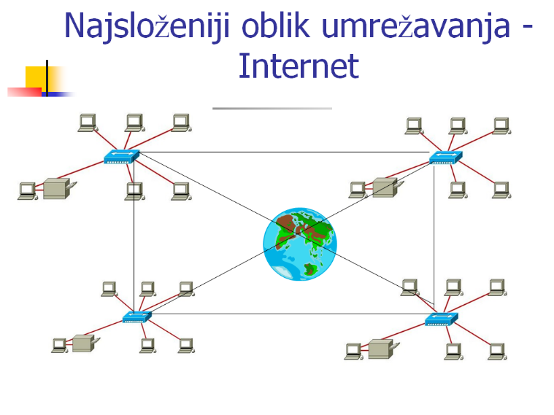

INTERNET JE NAJVEĆA MREŽA RAČUNALA NA SVIJETU KOJA SU MEĐUSOBNO POVEZANA. NA INTERNETU MOŽEMO: ČITATI NOVINE, GLEDATI FILMOVE, SLUŠATI MUZIKU, UČITI, RAZGOVARATI, SLATI PORUKE……..

